**РОЗРОБКА ХІМІЧНОГО МЕТОДУ КОНТРОЛЮ ПОВЕРХОНЬ ТВЕРДИХ СПЛАВІВ**

**DEVELOPMENT OF A CHEMICAL METHOD FOR CONTROLLING THE SURFACES OF HARD ALLOYS**

Науковий керівник – канд. техн. наук, доц. кафедри цифрових технологій в інжинірингу Гнатюк Анатолій Петрович

Магістр Сафонов Артем Борисович

Ph.D. technical of Science, Assoc. Department of digital technologies in engineering Hnatiuk Anatoly

Master Safonov Artem

***Анотація:*** *Розроблено хімічний метод контролю прихованих дефектностей (пористостей, макро- і міні тріщин) поверхонь твердих сплавів, який полягає в осіданні міді на водяних розчинах вищенаведеної поверхні. Причому, осідання міді відбувається тільки на бездефектних поверхнях, а ділянки з дефектами залишаються без покриття, що визначається візуально.*

*Метод достатньо простий в технологічному плані, який можливо застосувати при спіканні твердих сплавів, а також на етапах виготовлення різального інструмента, він (метод) більш економічно доцільніший до виконання в порівнянні з іншими методами.*

***Ключові слова****: контроль дефектностей, тверді сплави, осідання міді, різальний інструмент.*

***Abstract:*** *A chemical method has been developed for the control of adhesion imperfections (porosity, macro- and mini-cracks) on the surface of hard alloys, which is deposited in copper on water spots on the surface. Moreover, the middle ground is only seen on defect-free surfaces, and the boards with defects are covered without coating, which is visible visually. The method is quite simple in terms of technology, which can be carried out during the sintering of hard alloys, as well as at the stages of preparing a cutting tool, wine (method) is more economically up to the sintering in poring with other methods.*

***Key words:*** *defectiveness control, hard alloys, os_dannya midi, cutting tools.*

В даний час багато країн використовують в інструментальній промисловості складові різальні інструменти (РІ), які передбачають напайні різальні та вигладжувальні пластини з твердих сплавів (ТС). При виготовленні таких пластин методом спікання на їх поверхнях можливе утворення дефектів у вигляді пористостей, макро- та мікротріщин. Ці дефекти можуть утворюватися і після напаювання ТС на РІ, а також після заточування останніх.

З метою скасування цього негативного явища було розроблено хімічний метод контролю скритої дефектності поверхонь ТС.

Спосіб полягає в осадженні міді на водяних розчинах на поверхню ТС пластин за наступною технологією: знежирення поверхні при Т°=98-100° С протягом 5-10 хв., промивання в проточній воді протягом 0,5-1,0 хв. при температурі навколишнього середовища, травлення в концентрованій соляній кислоті протягом 1-2 хв. при Т°=50-70° С, промивання в проточній воді протягом 0,5-1,0, хімічне мідіння, що протікає при РН 12-14, підтримуване водним аміаком при Т°=60-70° С. Час осадження міді – 5-10 хв. при товщині покриття, що покривається 1-2 мкм.

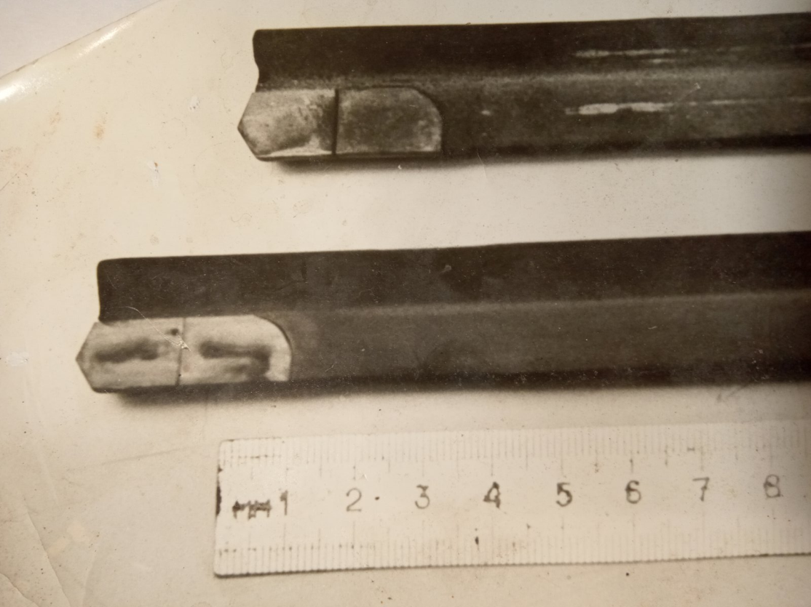

Осадження міді відбувається лише на бездефектні ділянки поверхні ТC, а ділянки з дефектами залишаються без покриття, що визначається візуально. (Рис.)

Рис. - Види дефектностей різальних елементів рушничних свердел.

Відсутність покриття на дефектних ділянках можна пояснити тим, що в цих місцях не створюються умови для автокаталітичного осадження міді, оскільки потенціал цих ділянок зрушується в бік позитивних значень.

Застосування запропонованого способу визначення прихованих дефектностей поверхонь ТС дозволяє спростити їх контроль після виготовлення, а також на різних етапах використання твердосплавних пластин – від постачання із заводу виробника до остаточного доведення на готовому інструменті. Крім того, осадження міді на робочих поверхнях інструменту підвищує їх стійкість за рахунок зниження тертя стружки і інтенсифікації тепловідведення із зони різання.

Простота наведеного способу контролю поверхонь ТС дозволяє застосовувати його на підприємствах різного рівня технічної оснащеності і з незначними матеріальними витратами.